**KHOA CÔNG NGHỆ THÔNG TIN**

**NHÓM GIẢNG VIÊN 03**

**BỘ ĐỀ THỰC TẬP CƠ SỞ (SỐ 1)**

**Bài 1. Xây dựng ứng dụng game Tic-Tac-Toe (ca rô) đơn giản giữa 2 người chơi**

***Mục tiêu:*** *Giúp sinh viên rèn luyện các thao tác trên mảng dữ liệu 2 chiều và kỹ năng phân rã bài toán thành các bài toán nhỏ và xây dựng hàm giải quyết*

Mô tả bài toán

* Có 2 người chơi, một người X và một người O
* Màn hình game có kích thước 3x3, qui định vị trí các ô như sau

|  |  |  |
| --- | --- | --- |
| 1 | 2 | 3 |
| 4 | 5 | 6 |
| 7 | 8 | 9 |

* Người chơi nhập các số từ 1 đến 9 để đánh X hoặc O tùy vào người chơi

Yêu cầu giao diện như sau

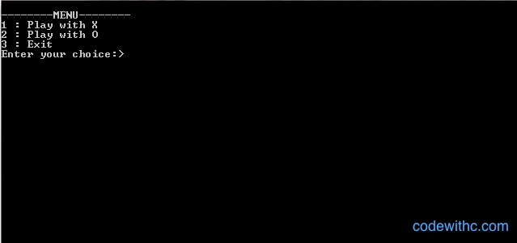

Màn hình hiện menu ứng dụng

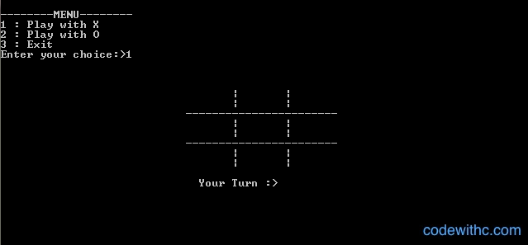

Màn hình người chơi X

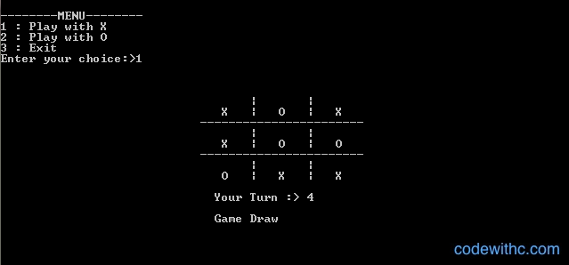

Màn hình vẽ bảng Game

**Bài 2. Hệ thống quản lý thông tin nhân viên đơn giản**

***Mục tiêu:*** *Giúp sinh viên rèn luyện các thao tác trên file (thêm, hiện, xóa và sửa nội dung file và tìm kiếm), danh sách (mảng 1 chiều), kiểu dữ liệu cấu trúc và kỹ năng phân rã bài toán thành các bài toán nhỏ và xây dựng hàm giải quyết*

**Mô tả bài toán:**

Sinh viên viết ứng dụng quản lý thông tin nhân viên, mỗi nhân viên cần quản lý các thông tin: Mã nhân viên, Họ Tên, Tuổi và Lương cơ bản. Các thông tin nhân viên được lưu trữ vào file nhị phân.

* Chương trình gồm các chức năng sau:
  + Thêm một nhân viên
  + Xóa một nhân viên theo mã nhân viên
  + Sửa một nhân viên theo mã nhân viên
  + Tìm kiếm thông tin một nhân viên theo mã
  + In danh sách nhân viên
* Màn hình Output gợi ý như sau

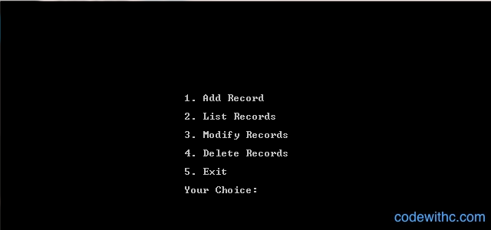

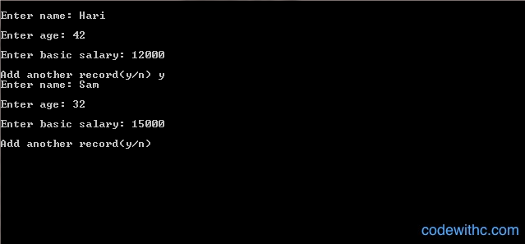

**Bài 3: Trò chơi thi đố trắc nghiệm**

**Mục tiêu:** Giúp sinh viên có kỹ năng thao tác trên file, trên kiểu dữ liệu cấu trúc, xử lý các vòng lặp, câu lệnh rẽ nhánh.

**Mô tả:**

Trò chơi gồm các bộ đề thi trắc nghiệm và đáp án được lưu trữ thành các file txt – mỗi bộ đề và đáp án được lưu trong một file. Người chơi có thể chọn bộ đề để trả lời các câu hỏi trắc nghiệm. Chương trình có các chức năng sau:

- Chọn bộ đề trắc nghiệm

- Trả lời các câu hỏi trắc nghiệm theo bộ đề đã chọn

- Lưu điểm của các người chơi

- Xem điểm của những người chơi.

**Bài 4. Tìm đường đi của con chuột trong mê cung**

***Mục tiêu:*** *Giúp sinh viên rèn luyện các thao tác trên mảng dữ liệu 2 chiều và kỹ năng sử dụng thuật toán đệ quy, phân rã bài toán thành các bài toán nhỏ và xây dựng hàm giải quyết*

**Mô tả bài toán:**

Cho một mê cung là một mảng 2 chiều (MxN) với các giá trị là 0 hoặc 1, trong đó 1 đại diện cho ô không đi qua được và 0 đại diện cho ô đi qua được. Đặt một ký tự (hoặc một số khác 0,1) đại diện cho con chuột tại một vị trí giá trị bất kỳ trong mảng. Tìm đường đi của con chuột đến một vị trí giá trị khác trong mảng.

|  |  |  |
| --- | --- | --- |
| 1 | 0 | 0 |
| 0 | **c** | 1 |
| 0 | 1 | 0 |

(Tại một vị trí, con chuột có thể có tối đa 8 hướng đi)

* Chương trình gồm các chức năng sau:
  + Đọc mảng mê cung và vị trí con chuột từ file hoặc nhập từ bàn phím.
  + Tìm tất cả đường đi cho con chuột
  + Tìm đường đi ngắn nhất.
  + Ghi kết quả vào file và xuất ra màn hình.

**Bài 5. Game Rắn**

**Mục tiêu:** *Giúp sinh viên rèn luyện các thao tác trên file, mảng dữ liệu 2 chiều; kỹ năng phân tích kiểu dữ liệu; phân rã bài toán thành các bài toán nhỏ và xây dựng thủ tục, hàm giải quyết*

**Mô tả:**

-Tạo con rắn (ban đầu có 3 khớp) có thể di chuyển bằng cách điều khiển phím mũi tên : lên, xuống, trái, phải.

- Con rắn đi ăn các mẩu thức ăn, khi con rắn ăn được một mẩu thức ăn thì số đốt thân của nó tăng lên và người chơi ghi được điểm.

- Tìm đường đến thức ăn mà không lao đầu vào tường hoặc cắn nhầm mình của rắn. Nếu con rắn cắn vào mình nó hoặc lao đầu vào tường thì game sẽ kết thúc.

- Game phải được chia làm nhiều mức, ở mỗi mức thì tốc độ di chuyển của rắn phải được nâng lên

- Khi game kết thúc thì hiện điểm của người chơi.

**KHOA CÔNG NGHỆ THÔNG TIN**

**NHÓM GIẢNG VIÊN 03**

**BỘ ĐỀ THỰC TẬP CƠ SỞ (SỐ 2)**

**Bài 1.** Viết chương trình tìm ra n số ngẫu nhiên từ 1 đến m (n<m)

**Bài 2. Lịch**

**Mục tiêu**: *Giúp sinh viên rèn luyện các thao tác về hàm, thủ tục, kiểu dữ liệu cấu trúc và xử lý file. Để tạo lịch có màu sắc, các thuộc tính windows được dùng trong chương trình này.*

**Mô tả**:

Chương trình yêu cầu có thể tìm ngày trong tuần (Monday, Tuesday,…., Sunday) theo một ngày trong tháng (gồm tháng và năm) được cung cấp và hiển thị những ngày trong tuần và các ngày trong tháng tương ứng theo một tháng, năm cụ thể. Ba thao tác cơ bản có thể thực hiện trong ứng dụng lịch:

* Tìm ngày trong tuần tương ứng một ngày trong tháng. Có thể liệt kê danh sách các ngày trong tuần và các ngày trong tháng của tháng bất kỳ trong năm bất kỳ. Ví dụ, nhập 04 2014 (April 2014) sẽ xuất hiện kết quả như hình.

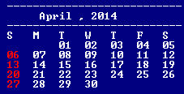

* Có thể định vị các tháng bằng các phím mũi tên, hoặc nhấn phím ‘n’ (next) và ‘p’ (previous) để hiển thị tháng tiếp theo và tháng trước tương ứng.
* Tạo các file ghi chú tương ứng các ngày trong tháng. Những ngày có ghi chú hiện màu đỏ và nhấn phím ‘s’ để xem ghi chú.

**Bài 3. Thao tác trên tập tin**

**Mục tiêu:** Thông qua bài thực tập này sinh viên có thể:

- Thực hiện các thao tác trên tập tin văn bản và tập tin nhị phân

- Mở và đóng tập tin

- Đọc từ tập tin và ghi vào tập tin

- Sử dụng con trỏ tập tin.

**Mô tả bài toán:**

Chương trình tạo một hệ thống ngân hàng đơn giản. Các chi tiết khách hàng được nhập vào và lưu trong một tập tin gọi là **customer**. Cấu trúc của một khách hàng bao gồm các thông tin sau:

- Mã khách hàng: Mã số định danh của mỗi khách hàng

- Tên khách hàng: Tên gọi của khách hàng

- Số dư tiền gửi: Số dư trong tài khoản của mỗi khách hàng.

Khi thực hiện giao dịch, thông tin các giao dịch sẽ được ghi trong một tập tin tên là trans. Mỗi giao dịch sẽ được ghi các thông tin sau:

- Mã khách hàng

- Loại giao dịch (gửi hay rút tiền)

- Lượng tiền giao dịch.

Chương trình có các chức năng sau đây:

1. Thêm mới khách hàng.

2. Cho phép khách hàng gửi tiền

3. Cho phép khách hàng rút tiền

4. In danh sách khách hàng

5. In sao kê cho một khách hàng (Các giao dịch mà một khách hàng đã thực hiện)

**Bài 4: Tổ chức dữ liệu và giải bài toán tìm cây khung nhỏ nhất của một đồ thị vô hướng. SV thực hiện bài tập này với yêu cầu sau**

* Tạo mới đồ thị, lưu đồ thị vào File
* Mở đồ thị từ file dữ liệu đã có
* Tìm cây khung, kết quả tìm được lưu vào một file
* Xuất lần lượt quá trình tìm ra cây khung (mô phỏng thuật toán)

**Bài 5: Tìm hiểu về lập trình ngắt trong C** và tổ chức xây dựng thư viện các hàm tiện ích, demo sử dụng các hàm tiện ích. Đề tài yêu cầu sinh viên thực hiện xây dựng các hàm tương ứng với từng chức năng của mỗi số hiệu ngắt (ngắt số 10h, 13h, và 21h)tìm hiểu được.

**KHOA CÔNG NGHỆ THÔNG TIN**

**NHÓM GIẢNG VIÊN 03**

**BỘ ĐỀ THỰC TẬP CƠ SỞ (SỐ 3)**

**Bài 1. Danh bạ điện thoại**

**Mục tiêu**: *Giúp sinh viên rèn luyện các thao tác về hàm, thủ tục và xử lý file.*

**Mô tả**:

Chương trình yêu cầu thêm, liệt kê danh sách, chỉnh sửa, tìm kiếm và xóa dữ liệu từ file. Thêm các bản ghi mới, liệt kê danh sách các bản ghi, chỉnh sửa và cập nhật, tìm kiếm các liên lạc đã lưu, và xóa các bản ghi danh bạ điện thoại là những hàm cơ bản cho menu chính của ứng dụng Danh bạ điện thoại này.

Thông tin cá nhân như Tên, giới tính, số điện thoại, email, địa chỉ thêm vào một bản ghi trong Danh bạ điện thoại. Những bản ghi này sau đó có thể được điều chỉnh, liệt kê danh sách, tìm kiếm và xóa.

Chương trình gồm các chức năng chính sau:

* Thêm một bản ghi Danh bạ điện thoại mới
* Liệt kê danh sách các bản ghi đã thêm vào file
* Chỉnh sửa các bản ghi đã được thêm
* Xóa bản ghi từ file
* Tìm kiếm bản ghi theo Tên.

**Bài 2. Ngày tháng**

- Khai báo cấu trúc dữ liệu, NgayThang, để biểu diễn ngày tháng (dd/MM)

- Tạo một biến dữ liệu NgayThang từ một chuỗi ngày tháng theo định dạng dd/MM/yyyy

- Viết hàm xác định một năm có phải là năm nhuận hay không?

- Viết hàm tính số thứ tự của một ngày trong một năm

- Viết hàm cộng một biến dữ liệu NgayThang và một số nguyên dương.

- Viết hàm trừ một biến dữ liệu NgayThang và một số nguyên dương.

**Bài 3. Trò chơi thi đố trắc nghiệm**

Mục tiêu: Giúp sinh viên có kỹ năng thao tác trên file, trên kiểu dữ liệu cấu trúc, xử lý các vòng lặp, câu lệnh rẽ nhánh.

Mô tả:

Trò chơi gồm các bộ đề thi trắc nghiệm và đáp án được lưu trữ thành các file txt – mỗi bộ đề và đáp án được lưu trong một file. Người chơi có thể chọn bộ đề để trả lời các câu hỏi trắc nghiệm. Chương trình có các chức năng sau:

- Chọn bộ đề trắc nghiệm

- Trả lời các câu hỏi trắc nghiệm theo bộ đề đã chọn

- Lưu điểm của các người chơi

- Xem điểm của những người chơi.

**Bài 4: Tổ chức dữ liệu và giải bài toán tìm đường đi ngắn nhất của một đồ thị vô hướng.** SV thực hiện bài tập này với yêu cầu sau

* Tạo mới đồ thị, lưu đồ thị vào File
* Mở đồ thị từ file dữ liệu đã có
* Tìm đường đi ngắn nhất, kết quả tìm được lưu vào một file
* Xuất lần lượt quá trình tìm ra đường đi ngắn nhất

**Bài 5: Tìm hiểu về lập trình ngắt trong C** và tổ chức xây dựng thư viện các hàm tiện ích, demo sử dụng các hàm tiện ích. Đề tài yêu cầu sinh viên thực hiện xây dựng các hàm tương ứng với từng chức năng của mỗi số hiệu ngắt (ngắt số 10h, 13h, và 21h) tìm hiểu được.